**LINUX简介、RHEL7系统安装、命令行基本操作**

**UNIX诞生, 1970-1-1**

**Linux之父, Linus Torwalds**

**Linux系统是系统内核，在用户和硬件之间起到桥梁作用**

**用户--------->内核-------->硬件**



**完整Linux系统： Linux内核 + 各种应用软件**

**文件系统：数据在空间中存储的规则**

**传统的MBR分区模式**

**– 1~4个主分区**

**– 0~3个主分区+1个扩展分区(n个逻辑分区)**

**注意事项**

**– MBR分区表只能记录4个主分区,编号范围1-4**

**– 当有必要使用4个以上分区时,需要建立扩展分区(占主分区编号),扩展分区最多只能有1个**

**– 扩展分区作为一个中间性质的容器,从其中再划分出的分区空间即为逻辑分区**

**典型的文件系统类型**

**– EXT4,第四代扩展文件系统,RHEL6系列默认**

**– XFS,高级日志文件系统,RHEL7系列默认**

**– SWAP,交换空间(虚拟内存) 缓解真实物理内存的压力**

**目录结构**

**最顶层为根目录(/)：所有数据都放在此目录下**

**/dev：设备文件存放的目录**

**路径：/dev/abc/1.txt**

**硬盘表示的规律：磁盘设备存放于/dev/文件夹下；对于IDE接口的磁盘，按照顺序分别表示为/dev/hda、/dev/hdb、/dev /hdc、/dev/hdd；对于SCSI接口的磁盘，按照顺序分别表示为/dev/sda、/dev/sdb、/dev/sdc、/dev /sdd、……。**hd,表示IDE设备sd,表示SCSI设备

**MBR传统分区模式的特点：主分区最多只能有四个（其中一个可作为扩展分区），其分区编号对应1-4；扩展分区最多只能有一个，也可以没有，扩展分区需要占用主分区编号，不能被格式化用来存放文档；逻辑分区只能从扩展分区范围内再次划分，其分区编号始终从5开始。**

**综上所述，第2块SCSI硬盘的第3个逻辑分区，其设备文件应该位于/dev/sdb7**

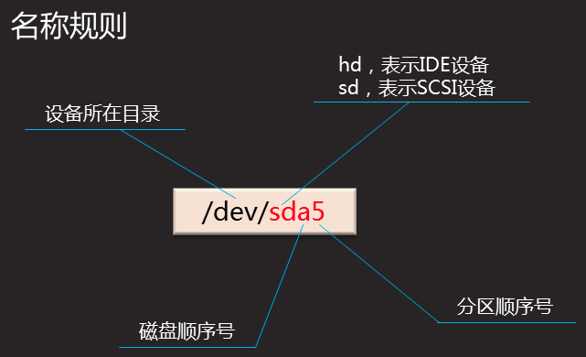

**磁盘分区的基本作用**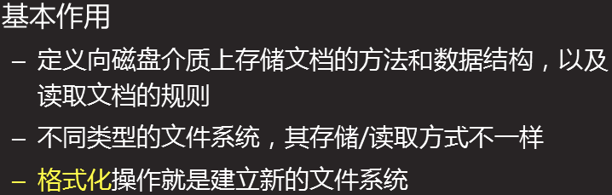

**使用虚拟机软件**

**• 通过软件来模拟真实计算机的一类软件程序**

**– 一台物理机可运行多个虚拟机**

**– 每个虚拟机提供一个相对独立的操作系统环境**

**Ctrl+Alt: 鼠标回到真机**

**RHEL7基本操作**

**虚拟控制台切换( Ctrl + Alt + Fn 组合键)**

**– tty1:图形桌面**

**– tty2~tty6:字符命令行控制台**

**命令行基本操作**

**图形的伪字符终端，提示符**

**[root@localhost 桌面]#**

[当前登陆的用户@主机名 当前所在的位置]

**#：当前是超级用户root**

**$ : 所有普通用户**

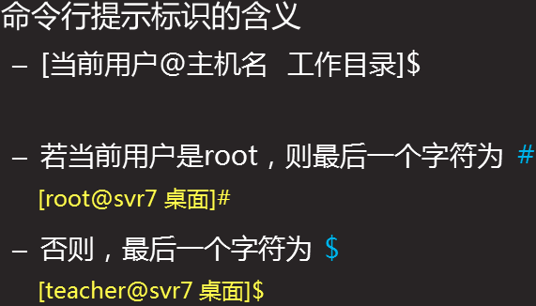

**pwd — Print Working Directory**

**– 用途:查看当前工作目录**

**cd — Change Directory**

**– 用途:切换工作目录**

**– 格式:cd [目标文件夹位置]**

**查看及切换目录**

**ls — List**

**– 格式:ls [选项]... [目录或文件名]...**

**不同颜色语句的含义 蓝色：目录**

**黑色：文本文件**

**红色：压缩包**

**绿色：执行程序**

[root@localhost 桌面]# pwd #显示当前所在的位置

[root@localhost 桌面]# cd / #切换路径到 / 目录

[root@localhost /]# ls #显示当前目录内容

[root@localhost /]# cd /root

[root@localhost ~]# pwd

[root@localhost ~]# ls

[root@localhost ~]# cd /boot

[root@localhost boot]# pwd

[root@localhost boot]# ls

[root@localhost ~]# cd /etc

[root@localhost etc]# pwd

[root@localhost etc]# ls

[root@localhost etc]# cd /root/桌面

**查看文本文件内容命令cat**

**查看系统版本**

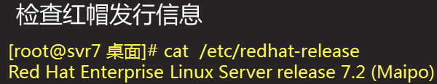

[root@svr7 桌面]# cat /etc/redhat-release

Red Hat Enterprise Linux Server release 7.2 (Maipo)

[root@svr7 桌面]# cat /etc/passwd

[root@svr7 桌面]# cat /etc/fstab

**完整的命令的格式**

**命令字 选项 参数**

**每一部分之间都至少有一个空格**

[root@localhost /]# cat -n /etc/passwd //在每条命令前加上序号

**常用命令选项**

**ls -l : 显示详细属性**

[root@localhost /]# uname

[root@localhost /]# uname -r

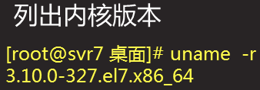

[root@localhost /]# hostname

[root@localhost /]# hostname nsd1711

[root@localhost /]# hostname

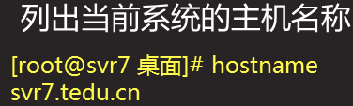

[root@localhost /]# ls /boot

[root@localhost /]# ls -l /boot #显示目录内容的详细属性

[root@localhost /]# cat -n /etc/redhat-release

[root@localhost /]# cat -n /etc/passwd

**以 / 开始的绝对路径**

**不以 / 开始的相对路径**

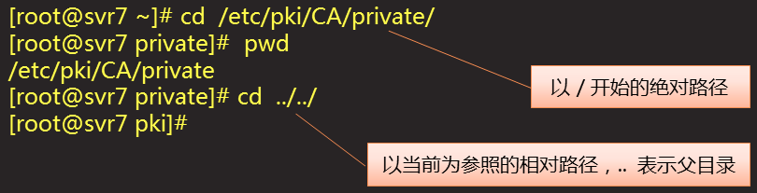

[root@localhost /]# cd /etc/pki

[root@localhost pki]# ls

[root@localhost pki]# cd /etc/pki/CA #绝对路径

[root@localhost CA]# pwd

[root@localhost CA]# cd /etc/pki

[root@localhost pki]# pwd

[root@localhost pki]# ls

[root@localhost pki]# cd CA #相对路径

[root@localhost CA]# pwd

[root@localhost CA]# cd .. #后退到上一级

[root@localhost pki]# pwd

[root@localhost pki]# cd ..

[root@localhost etc]# pwd

[root@localhost etc]# cd ..

[root@localhost /]# pwd

**查看IP地址：**

[root@localhost /]# ifconfig

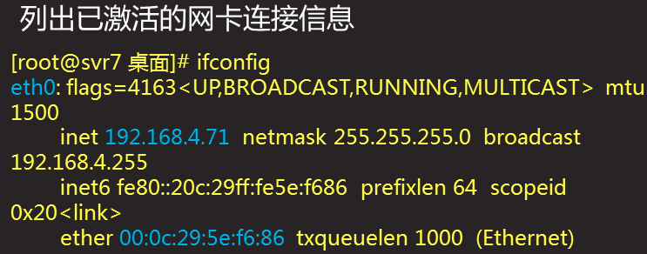

[root@localhost /]# ifconfig eth0

[root@localhost /]# ifconfig eth0 192.168.1.1

[root@localhost /]# ifconfig eth0

**列出CPU处理器信息**

[root@svr7 桌面]# lscpu

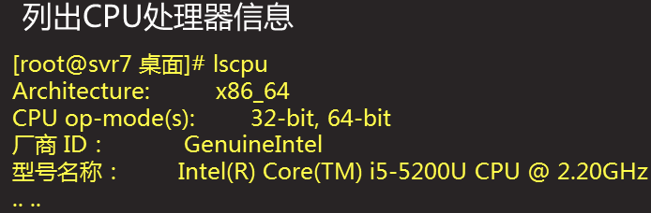

**检查内存大小、空闲情况**

[root@svr7 桌面]# cat /proc/meminfo

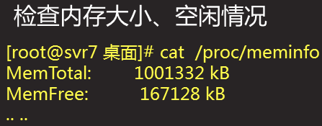

**关机:poweroff**

[root@svr7 ~]# poweroff

**重启:reboot**

[root@svr7 ~]# reboot

**tab补全键**

**[root@localhost /]# if 连续安装两次tab**

# ls /etc/sysconfig/network-scripts/ifcfg-eth0

# ls /et(tab)/sysco(tab)/netw(tab)-(tab)/ifc(tab)-e(tab)

[root@localhost /]# cat /et(tab)/red(tab)-r(tab)

**查看文本文件内容**

**cat ： 专用于内容少的小文件查看**

**less : 专用于内容多的大文件查看 按q退出**

**查看文本文件部分内容**

**head -3 文本文件 #查看文件的头几行**

**tail -4 文本文件 #查看文件的尾几行**

[root@localhost /]# less /etc/passwd

[root@localhost /]# head -3 /etc/passwd

[root@localhost /]# head -2 /etc/passwd

[root@localhost /]# tail -4 /etc/passwd

[root@localhost /]# tail -1 /etc/passwd

**查看文本文件内容中，包含指定字符串的行**

**grep ‘字符串’ 文本文件**

[root@localhost /]# grep 'root' /etc/passwd

[root@localhost /]# grep 'bash' /etc/passwd

[root@localhost /]# grep 'hahaxixi' /etc/passwd

**测试网络连通性：ping**

**补充快捷键：Ctrl+c 结束正在运行的程序**

**补充快捷键：Ctrl+l 清屏**

**测试网络连通性：ping -c 3 127.0.0.1 #ping几个包**

出现命令未找到原因？

1.命令输入有误

2.该命令没有安装

